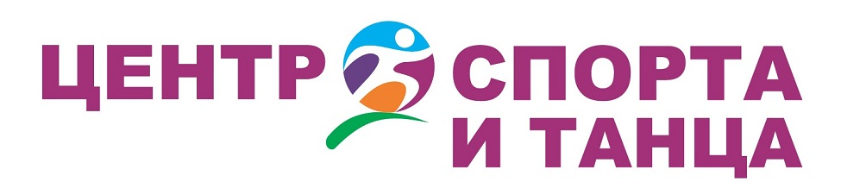
ВНИМАНИЕ!!!

В соответствии с Указом мэра Москвы Собянина от 16 марта 2020г.
N 21-УМ о внесении изменения в Указ Мэра Москвы от 5 марта 2020г
N 12-УМ «о введении режима повышенной готовности»
в связи с угрозой распространения в г. Москве новой короновирусной инфекции, в соответствии с п. 3 (3.1, 3.3)
ЦЕНТР СПОРТА И ТАНЦА
приостанавливает занятия
по спортивным и танцевальным направлениям
с 21 марта 2020 г. (включительно)
по 30 апреля 2020 г. (включительно).
Занятия оплаченные, но не отработанные с 21 по 31 марта (включительно), переносятся на май месяц в виде пересчета стоимости абонементов на май.
С 1 мая Центр возобновит свою работу.
Желаем всем отдохнуть и не болеть!!!

